Έκθεση WOP – DUBAI, 9-11 Νοεμβρίου 2014
Aγαπητοί, ο εξαγωγικός χάρτης της Ευρώπης αλλάζει,
η www.greekfruits.eu θα ήθελε να σας ενημερώσει για την κλαδική έκθεση WOP, που θα πραγματοποιηθεί στο Ντουμπάι , 9-11 Νοεμβρίου 2014.
η WOP είναι η μόνη έκθεση φρούτων και λαχανικών και πραγματοποιείται με την υποστήριξη της Κεντρικής Λαχαναγοράς του Ντουμπάι και του Υπουργείου Γεωργίας Σαουδικής Αραβίας.
Συμμετέχουν 25 χώρες συνολικά και υπάρχει έντονο εμπορικό ενδιαφέρον για την ανάπτυξη των εξαγωγών της χώρας μας!
Θα έχετε την ευκαιρία να έρθετε σε επαφή με όλους τους εισαγωγείς, χονδρεμπόρους και εκπροσώπους Σ/Μ από τα Ηνωμένα Αραβικά Εμιράτα- Ντουμπάι – Κατάρ – Άμπου Ντάμπι – Κουβέιτ – Ινδία κ.α.
Αξίζει να σημειωθεί ότι στην οργανωτική επιτροπή συμμετέχει και το περιοδικό Eurofruit Middle East (Αγγλίας), το οποίο κατά την διάρκεια της έκθεσης οργανώνει ενημερωτικό συνέδριο με όλες τις τάσεις της αγροτικής οικονομίας στη Μέση Ανατολή.
” …η WOP 2014, υπόσχεται επιχειρηματικές ευκαιρίες που θα βοηθήσουν την επιχείρησή σας να διεισδύσει στις αγορές της Σαουδικής Αραβίας…’’

Ιστοσελίδα έκθεσης : http://www.wop-dubai.com/
Για περισσότερες πληροφορίες:
Κωνσταντίνα Bouman
τηλέφωνο: 6944 240 357
email : konstantinagiannoutsou@yahoo.com
www.greekfruits.eu
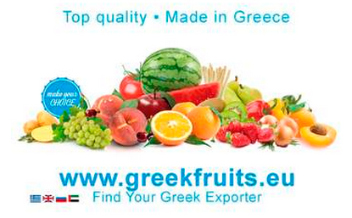

This email cannot be considered spam as long as we include: contact information & remove instructions. If you have gotten on this list in error or for any other reason would like to be removed, Not interested any more? Unsubscribe
(Directiva 2002/31/CE Relative as A5-270/2001)

